“Der Unfall auf der Landstraße”
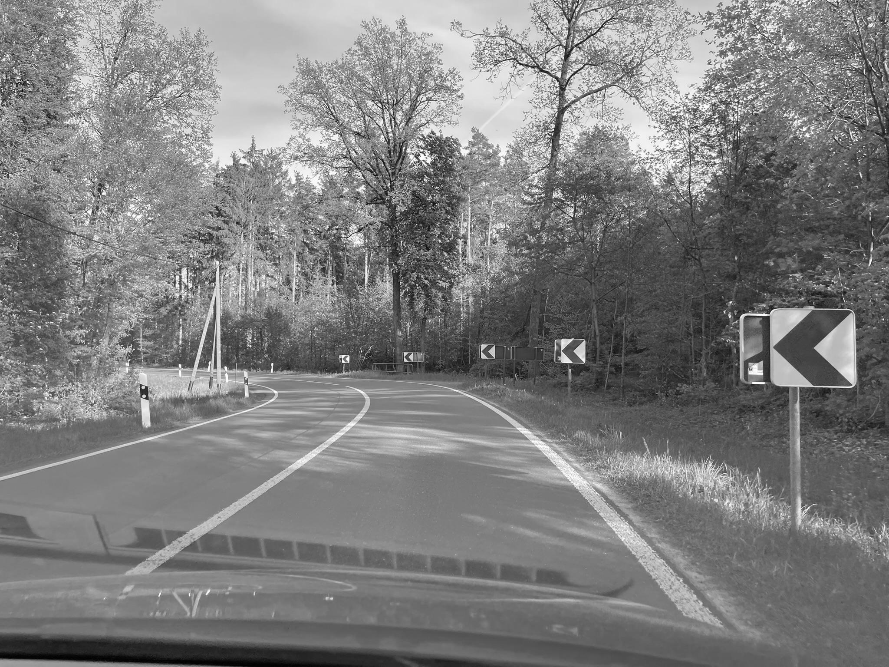
Der 15-jährige Fahrradfahrer Fritz Müller (F) schneidet am 15. April 2024 auf einer unübersichtlichen Landstraße bei Saarbrücken die Kurve.
Der entgegenkommende LKW-Fahrer Ludwig Schmidt (L) der Spedition S-GmbH, vertreten durch den Geschäftsführer Herrn Karl Heinz Weber, mit Sitz in der Industriestraße 12, 66111 Saarbrücken, der ebenfalls nicht allzu weit rechts fährt, wird zu einem Ausweichmanöver gezwungen.
- Durch den Unfall entsteht an dem gerade neu gekauften LKW, einem Mercedes Actros mit dem Kennzeichen SB-A1234, ein Sachschaden von 4.000 € laut Werkstattgutachten der Firma AutoReparatur GmbH, Industriestraße 34, 66111 Saarbrücken, erstellt am 17. April 2024.
- Hinzu kommt ein entgangener Gewinn von 4.000 €, wie aus der Berechnungen der Buchhaltung der S-GmbH hervorgeht, da der LKW für 1 Woche nicht im Frachtgeschäft eingesetzt werden konnte.
Fritz, wohnhaft in der Musterstraße 5, 66111 Saarbrücken, schreibt spontan auf dem vom Angestellten Ludwig Schmidt am Unfallort ausgehändigten Unfallbericht eine Erklärung, er „erkenne die Schuld an“ und „seine Versicherung, die Allgemeine Versicherung AG, Policennummer 123456789, werde den Schaden sofort ausgleichen“ und fügt seine Unterschrift darunter.
Als Zahlungsfrist vereinbart man „2 Wochen, spätestens bis Ende April“.
Später nimmt die Polizei den Unfallhergang auf und eröffnet ein Verfahren gegen die Beteiligten. Die Polizeiakte trägt die Nummer SA-567890.
Die Eltern von Fritz, Herr Johann Müller und Frau Maria Müller, sind froh, dass er nicht verletzt ist. Nach der Einholung von Rechtsrat beim Rechtsanwalt Andreas Becker, tätig in der Kanzlei Recht & Rat, Beethovenstraße 10, 66111 Saarbrücken, weigern sich die Eltern und Fritz in der Folgezeit, der S-GmbH den gesamten Schaden zu bezahlen.
Die S-GmbH will daher mit ihrem Anwalt Bernd Zimmermann, der Kanzlei Zimmermann & Partner, Goethestraße 20, 66111 Saarbrücken, gegen Fritz mit allen außergerichtlichen und gerichtlichen Mitteln vorgehen.
Wie löst man diesen Fall unter Beachtung juristischer und betriebswirtschaftlicher Sichtweisen?
*Sachverhalt nachgebildet
- *OLG Düsseldorf, 16.06.2008, I – 1 U 246/07 und
- *OLG Saarbrücken, 01.03.2011, 4 U 370/10, NJW 2011, 1820

